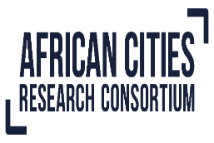
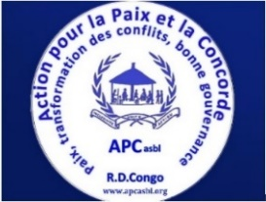
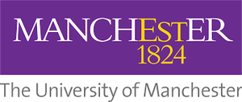

Atelier de présentation des résultats de la recherche sur les dynamiques urbaines à Bukavu
Hôtel Mont Kahuzi, du 28 au 29 février 2024
Communiqué final
Une recherche sur les dynamiques urbaines à Bukavu a été menée au cours des années 2022- 2023 par un groupe de chercheurs appuyés par l’Université de Manchester, dans le cadre du l’African cities research Consortium (Consortium de recherche sur les villes africaines). En plus du règlement politique qui analyse les relations entre la ville et le niveau national du pouvoir, cette recherche a étudié six systèmes (Distribution de l’Eau, L’accès aux soins de Santé, gestion des déchets et assainissement, Transport, Distribution des produits alimentaires, la loi et l’ordre), et trois domaines de la vie urbaine : 1) La Santé, la nutrition et le bien-être, 2) La sécurité et la protection, 3) Le foncier et la connectivité.
L’atelier provincial de présentation des résultats de cette recherche aux parties prenantes, tenu du 28 et 29 février 2024 dans la salle de conférence de l’hôtel Mont Kahuzi, sous la facilitation de l’ONG Action pour la paix et la concorde (APC), a connu la participation de 50 personnes, dont :
- Des autorités publiques, provinciales et urbaines issues des Services : Ministère de l’intérieur, Ministère des affaires foncières, urbanisme et habitat, Ministère de l’énergie et hydrocarbures, Le Maire de Bukavu, le Commissariat urbain de la Police, l’Inspection provinciale de la sante, la Circonscription foncière, Division de l’urbanisme, la Regideso, les communes de Bagira, Ibanda, Kadutu et les Chefs de quartiers de Nyalukemba, Nkafu, Nyamugo, Nyakavogo ;
- Des acteurs de la société civile : Coordinations de la Société Civile, Forum des femmes, Conseil provincial de la Jeunesse, Organisation des personnes vivant avec handicap, Association des Chauffeurs du Congo (ACCO) ; Initiative pour la paix et la gouvernance locale ; Comité local de développement ; SAJECEK Forces vives ;
- L’équipe de chercheurs :
Cette restitution des résultats aux parties prenantes avait pour objectifs :
- Enrichir, amender et valider les rapports de recherche ;
- Proposer des solutions aux problèmes prioritaires complexes identifiés par la recherche ;
- Susciter l’engagement des parties prenantes, acteurs étatiques, société civile et secteur privé, pour la mise en œuvre des actions des reformes visant le développement de la ville.
Les travaux étendus sur deux jours ont connu trois moments forts : a) L’exposé des résultats de la recherche, b) le débat de clarification entre chercheurs et acteurs invités ; c) Une réflexion en trois groupes de discussion.
Les participants ont été réunis en groupe de discussion en fonction de leurs secteurs d’activités et expertise et ont réfléchi sur les actions à mener et les acteurs à impliquer en vue des solutions aux problèmes complexes identifiés par la recherche.
A l’issue de tous les travaux, les participants :
- ont validé les rapports de recherche, moyennant l’ajout de quelques informations complémentaires fournies au cours des échanges ;
- ont identifié des actions à mener pour l’amélioration du fonctionnement de chacun des systèmes et domaines étudiés afin que la ville de Bukavu puisse réaliser son potentiel de développement inclusif ;
- ont identifié des coalitions d’acteurs à former entre pouvoirs publics, société civile et secteur privé pour le plaidoyer et la mise en œuvre des réformes envisagées ;
- s’engagent à capitaliser les résultats de la présente recherche et d’accompagner les initiatives qui s’inscriraient dans le cadre de l’amélioration des conditions de vie des habitants de la ville de Bukavu.

Ainsi fait à Bukavu, le 29 février 2024
Les participants dont la liste est annexée au présent communiqué.

